[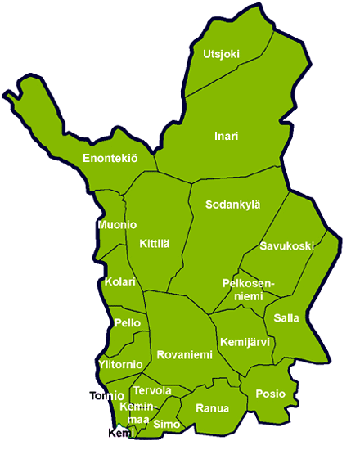](http://www.google.fi/url?sa=i&rct=j&q=&esrc=s&source=images&cd=&cad=rja&uact=8&ved=0ahUKEwjgrum2pv7UAhXhApoKHfUQD-IQjRwIBw&url=http://www.sosiaalikollega.fi/tervelappi/kuvat/lapinkartta.gif/view&psig=AFQjCNHMGsf7IxPLjcXsDmrbyG05mXOXVQ&ust=1499761756783675)

Keminmaa: Sosiaalityöntekijät+perhetyöntekijät, srk:lla diakoniatyö, perhekerhot. Ja Kriisikeskus

Turvapoiju ja MLL-kahvila

Tervola: Perheneuvola-Ostopalvelu ODL/Keminmaassa vastaanotto, Srk:lla perhetyö, diakonia. MLL:n terhokerho

Kemi: Perheneuvola, perhetyö. Srk: perhetyöntekijän paikka (auki?), Äiti kahvila,

perhekerhot- , leirit, retket, kurssit

TUPA-tiimi, Turvapoiju ja MLL

Oulunkaaren kuntayhtymä/

kasvatus- ja perheneuvonta+

Lapsiperheen aamukahvit

+perhetyö

Neuvolan perhevalmennus, Srk:n diakonia, Turvapoiju, MLL

Perheneuvola, sosiaalipalvelu,

verkkoneuvonta. Srk: Perheneuvoja, diakonia, perheytyö. Perheiden talo, MLL, PeLA, Turvapoiju jne

Tornion perheneuvola+

kunnan perhetyöntekijät

TENAVATUPA srk:n ja MLL kanssa,

Kasvatus ja perheneuvonta (psykologi), kotipalvelu ja perhetyö. Srk: perhekerho, diakonia. 4H

Coronaria SOTE-palvelut (neuvola ja maksuton perhetyö), srk: perhekerho, MLL: tapahtumat+retket

Perheneuvola Lapponia, perhe- ja mielenterveysklinikka/perheterapeutit, Srk: Diakoniatyö ja perhekerhot ja tapahtumat, MLL perhekahvila

Perhetyöntekijä, lapsiperhetyöntekijä+neuvola, seurakunta: perhekerhot, diakoniatyö+papit, ja ELO ry

Sosiaalityö, perhetyö, verkkopalvelut, neuvola, Diakoniatyö ja päiväkerhot lapsille, Elo ry

Sosiaalisihteeri +yhteistyö Kemijärven Lapponian kanssa+neuvolan terv.hoitaja kuntayhtymä Pelkosenniemen kanssa. Savukoski-pelkosenniemi yhdessä (srk),Diakoniatyö

Lapsiperheiden kotipalvelu ja perhetyö, seurakunta+ MLL perhekerho, diakonia, ELO ry

Perheneuvola ja perhepalvelut, Srk:n perheasiainneuvottelukeskus,Perhetyö+

diakonia,perheleirit,kerhotMLL perhetoiminta-keskus ELO ry,

Lapin Enska

Tenavatupa(avoinperhekerho),sosiaalityö, neuvola, Srk: Palveleva netti ja puhelin+ diakoniatyö, MLL terhokerho ja kahvila

Perheneuvola Ivalossa, Srk:n avoin kerho+diakonia, MLL, Helluntai srk, ELO ry

Neuvolan perhetyö ja perheneuvola, Srk:n perhetyö+diakonia, MLL+ELO ry

Neuvola,perhetiimi, perhetyöntekijä, Srk:n Perhekahvila MLL:n kanssa+ diakonia, MLL ja ELO ry

Sosiaaliosaston päivystys ja virtu.fi, seurakunta, MLL ja ELO ry

Ivalon kasvatus- ja perheneuvolan palvelut +perhetyö (lastensuojelu), seurakunnan kerho aloittamassa